串間市国際交流協会１７年度事業報告

４月 平成１７年度総会（串間市アクティブセンターにて開催）
- 平成１６年度の事業報告
- 平成１７年度の事業計画の説明
- 平成１７年度の予算案の説明

平成１６年度オーストラリア派遣事業報告会（串間市ｱｸﾃｨﾌﾞｾﾝﾀｰにて開催）
- 事務局担当者より派遣事業概要の説明および報告
- 派遣者（高校生５名）より研修内容についての報告
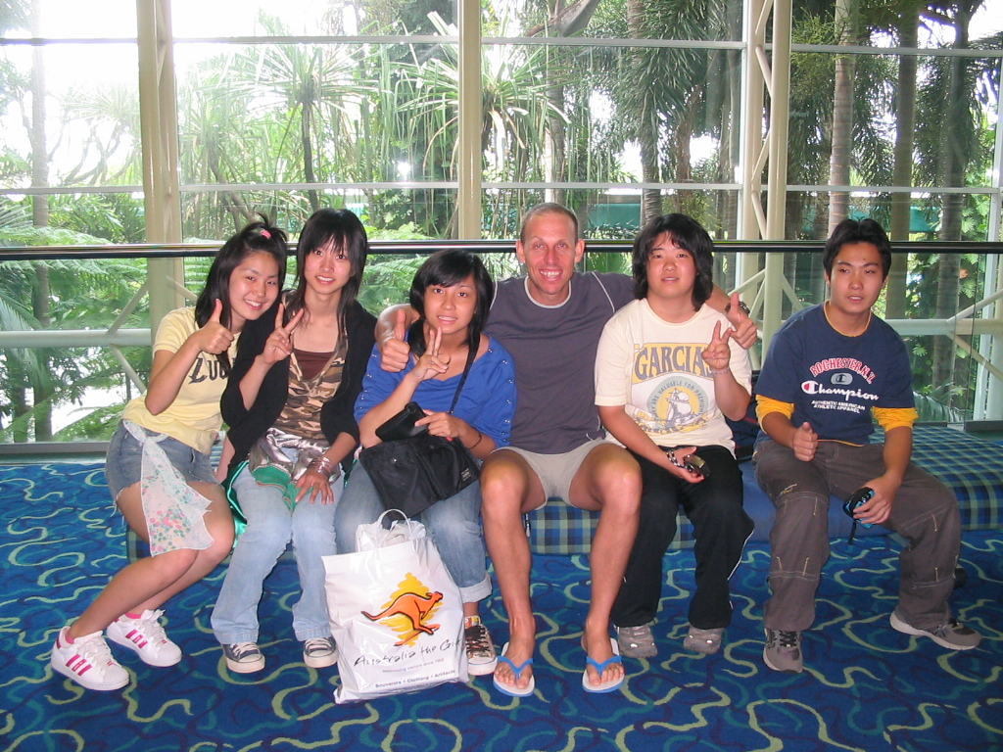
- 質疑応答
- 報告書の配布

オーストラリア豆クイズ大会（串間市ｱｸﾃｨﾌﾞｾﾝﾀｰにて開催）
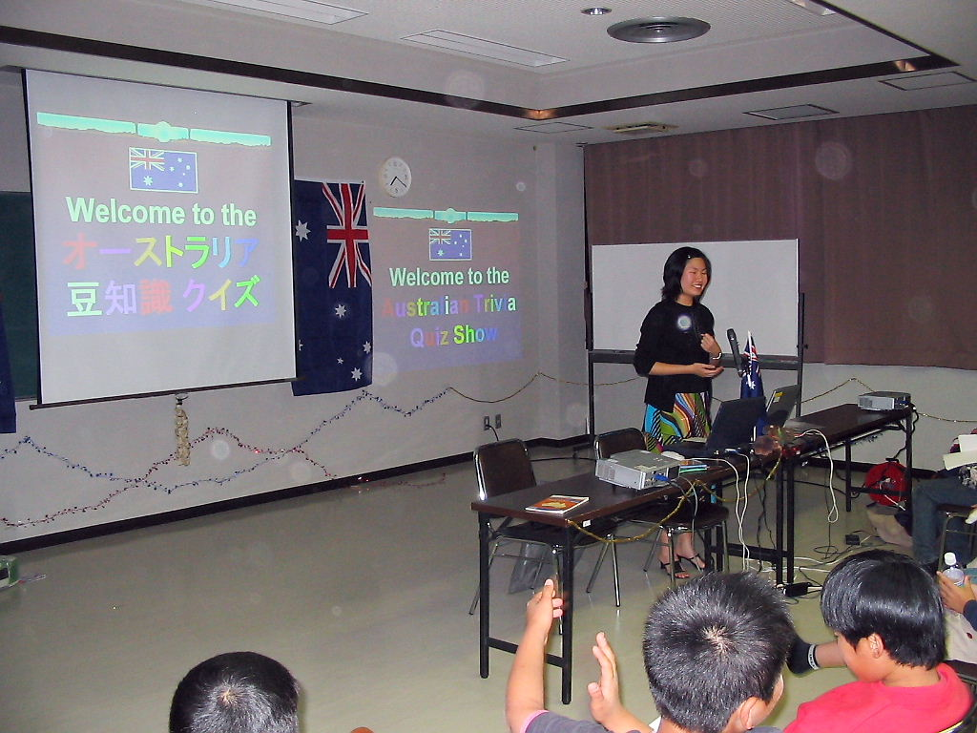
- 国際交流員ハーモニーさんによるクイズ大会およびオーストラリアのお菓子の試食会を開催
- 日南市国際交流員リズ（オーストラリア出身）の協力を得て、小学生から大人まで約80名の参加者

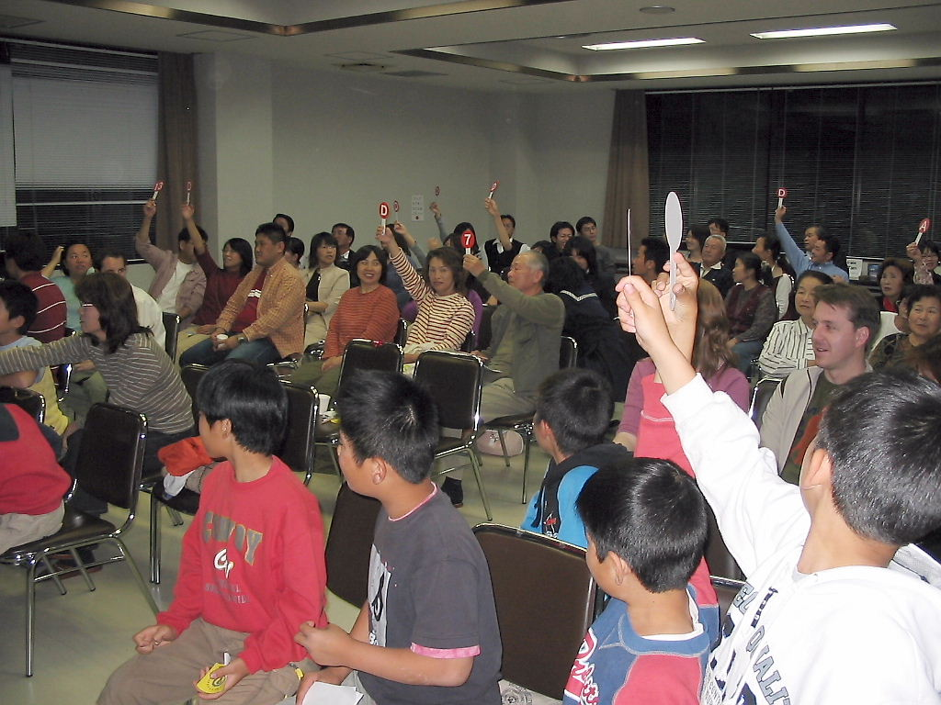

６月 シンガポール小学生受入事業
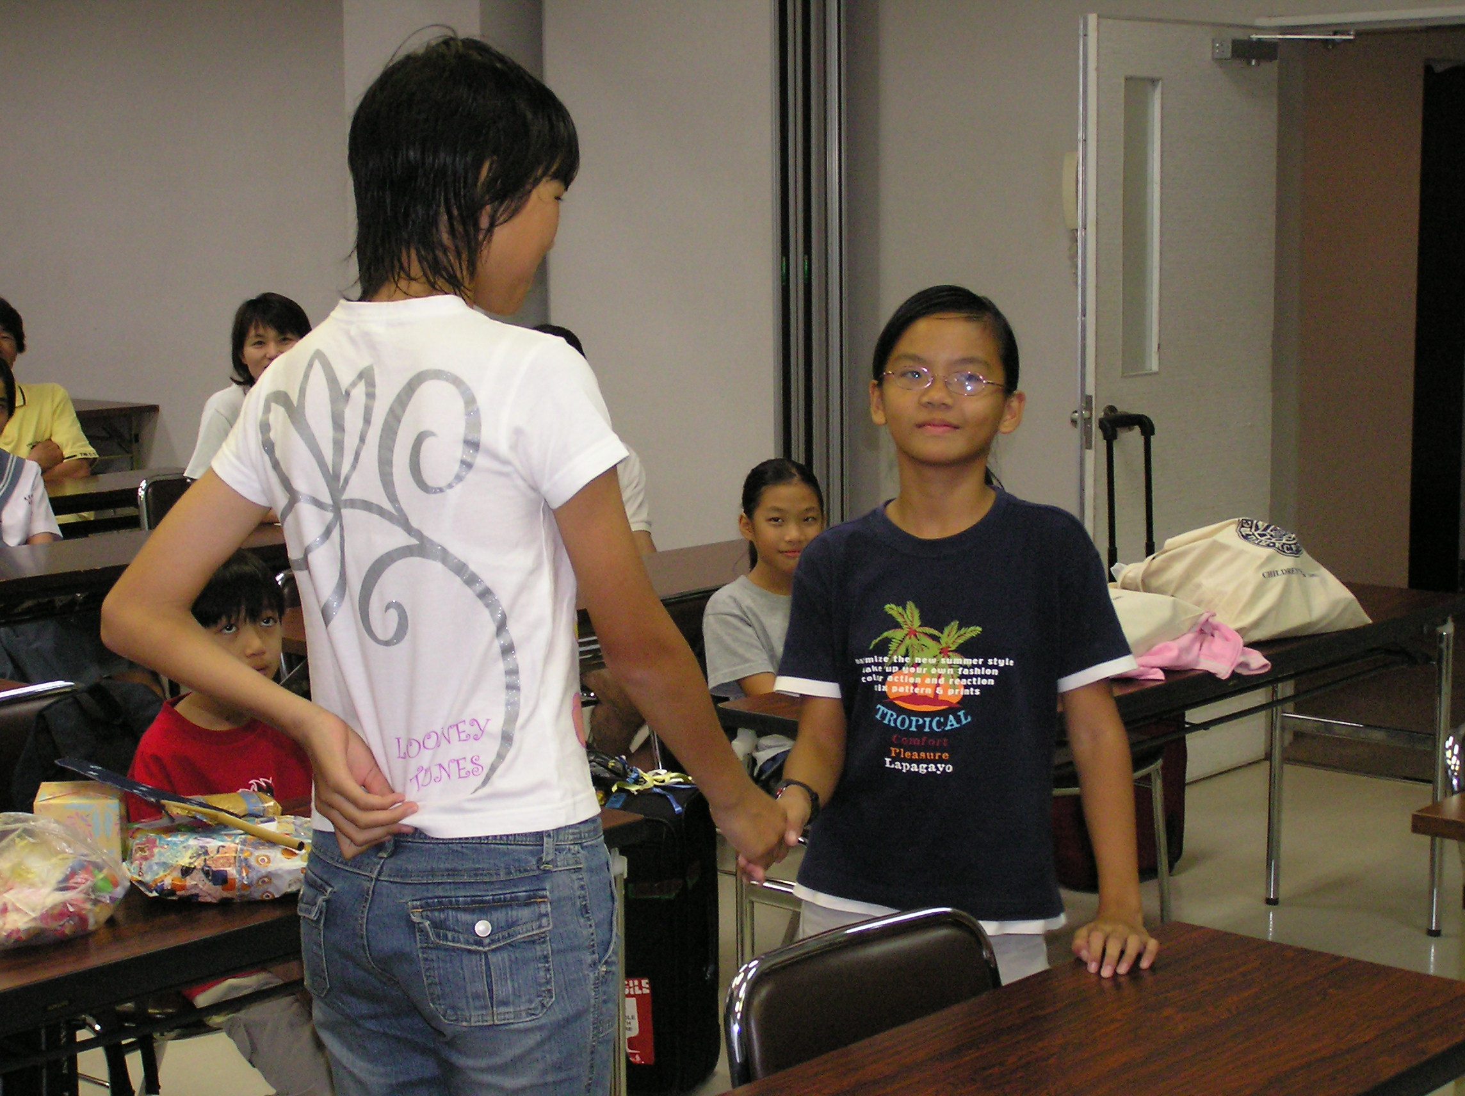
宮崎県シンガポール親善交流協会との連携によるシンガポールスタディミッション（シンガポール小学生受入事業）を６月３日（金）から５日（日）までの２泊３日、前年度のシンガポール親善少年少女使節団派遣者４家族のホストファミリーの皆さんの協力のもと受入事業を実施。
参加したシンガポールの小学生は男の子２名、女の子２の計４名。ホームステイ期間中は、ホストファミリーとともに串間市内を見学し十分に串間が持つ自然の素晴らしさに堪能されたようです。
また、最終日に行われたお別れパーティー（宮崎市内で開催）にもホストファミリーの方々には参加して頂きました。
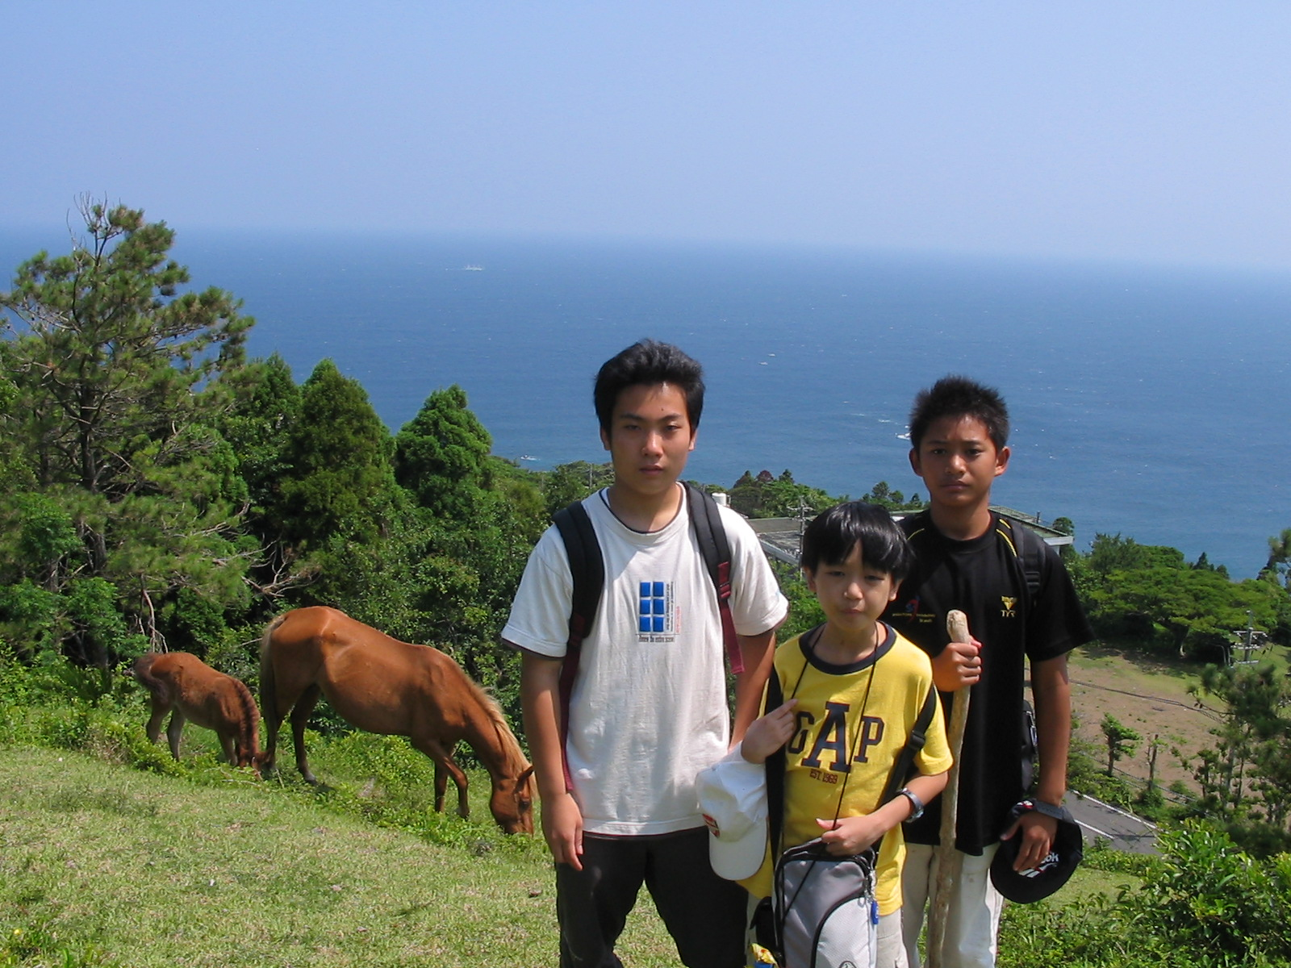

７月 国際交流員ハーモニーさん送別会（いこいの里にて開催）
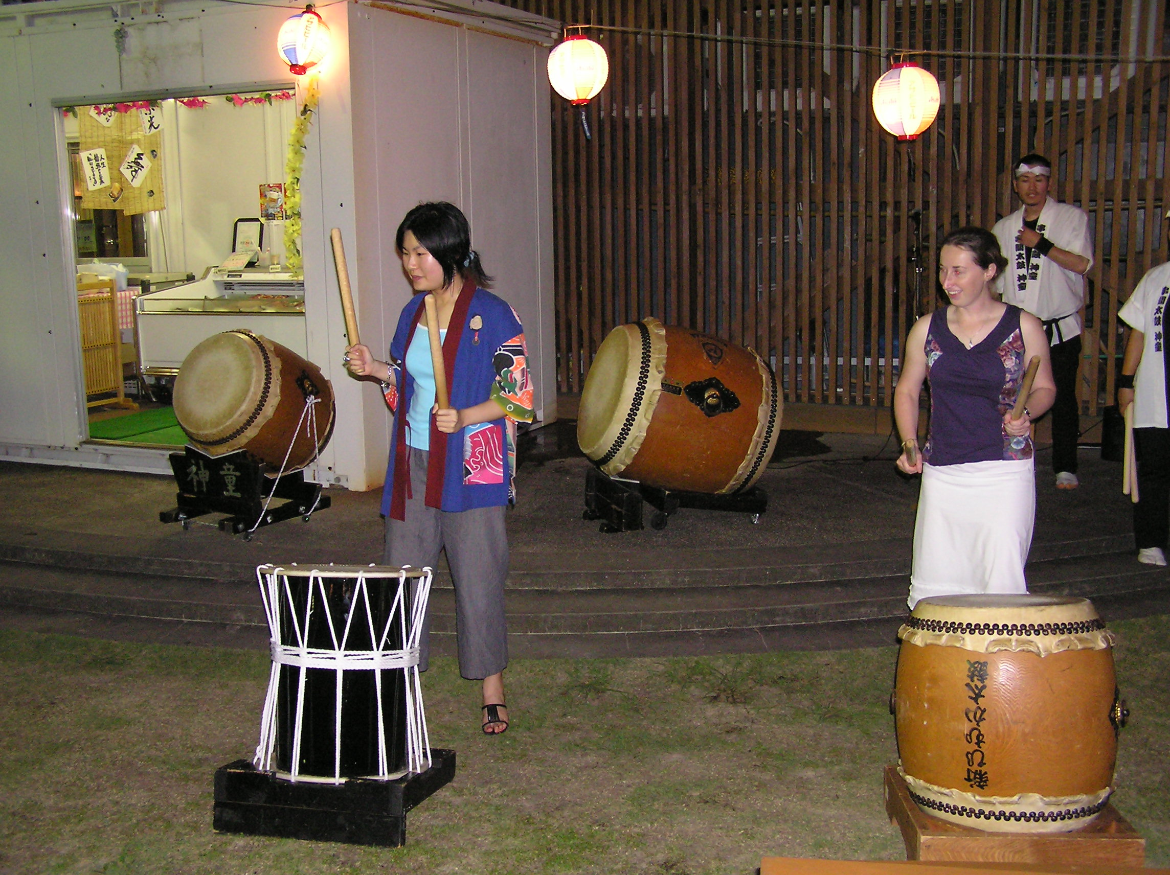
串間市の国際交流員として１年間幅広く活躍されたハーモニーさんの送別会を開催。
当日は市長はじめ多くの方々の参加があり、また、「串間太鼓 神童」さん演奏も行われハーモニーさんも大変喜んでいました。最後に、ハーモニーさんへの感謝の気持ちとして、
さおり織りのエプロンと旗の生地で作った半纏をプレゼントしました。

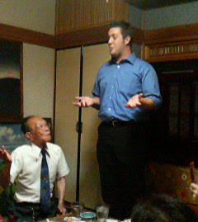
８月 新国際交流員カール氏歓迎会（あんなんにて開催）
新しく串間市の国際交流員として赴任されたカールさん（カナダ出身）の歓迎会を開催。
以前3年間福岡に住まわれたことがあり、とても日本語が上手で、3年間は串間で活動したいと言われ、国際交流活動の中心となっていただける人材だと参加者の方々も大歓迎でした。

１１月 秋祭りにて国際交流協会ブース開設
カナダに関した資料展示およびカナダ特にカールさんの出身ケベック州のビールを数多く準備し、多くの方々に試飲していただきました。また、カナダの特産品であるメープルシロップを使いホットケーキも多くの方々に試食していただきました。
当日は日南市、北郷町、南郷町の国際交流員の方さらに鹿児島県垂水市のＡＬＴ（カールさん友人）にも参加協力をいただき、多くの市民との交流か図ることが出来ました。

１２月 カナダ派遣事業
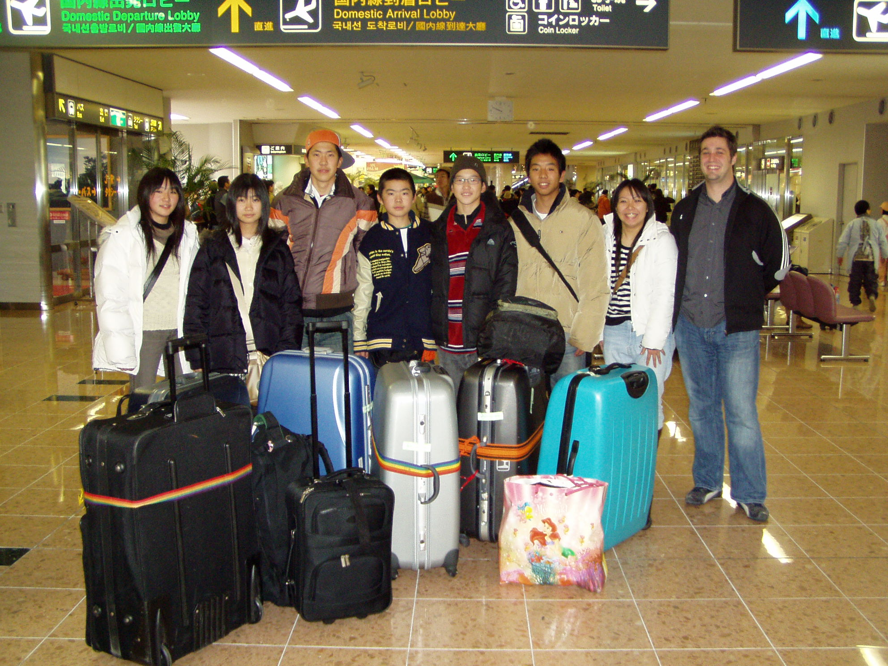
今回は国際交流員カールさんの出身地モントリオールに、１２月２０日から１０泊１１日の日程で、中学生４名、高校生３名の計７名を派遣。
異国でのクリスマス体験やスケート体験など串間でなかなか出来ない体験をカールさん両親、妹さんの協力を得て実施。

３月 平成１７年度カナダ派遣事業報告会（串間市アクティブセンターにて開催）
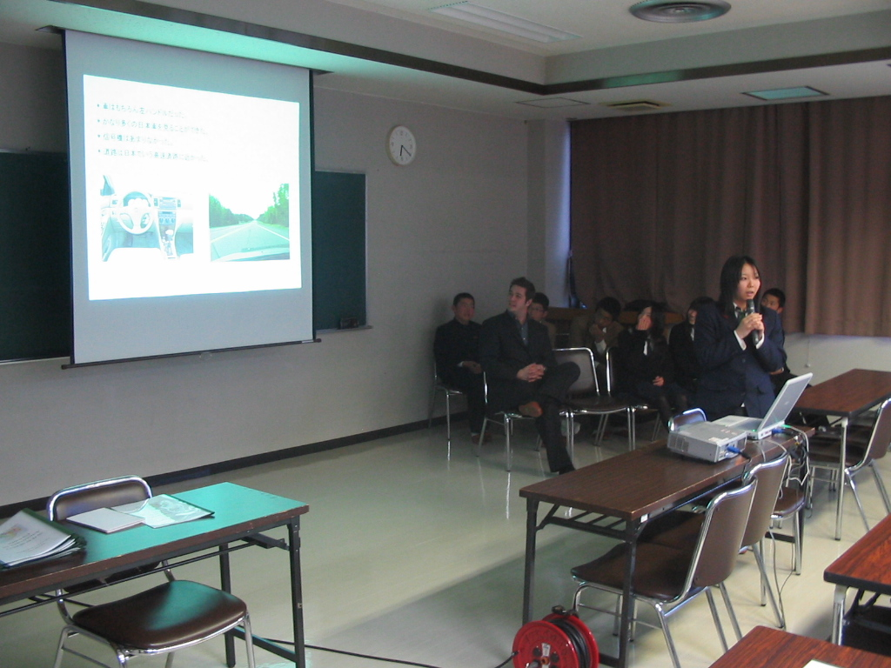
- 随行員（国際交流員カール氏）より派遣事業概要の説明および報告
- 派遣者（中学生４名、高校生３名）より研修内容についての報告
- 質疑応答
- 報告書の配布

串間市の国際交流活動を考える会（串間市アクティブセンターにて開催）
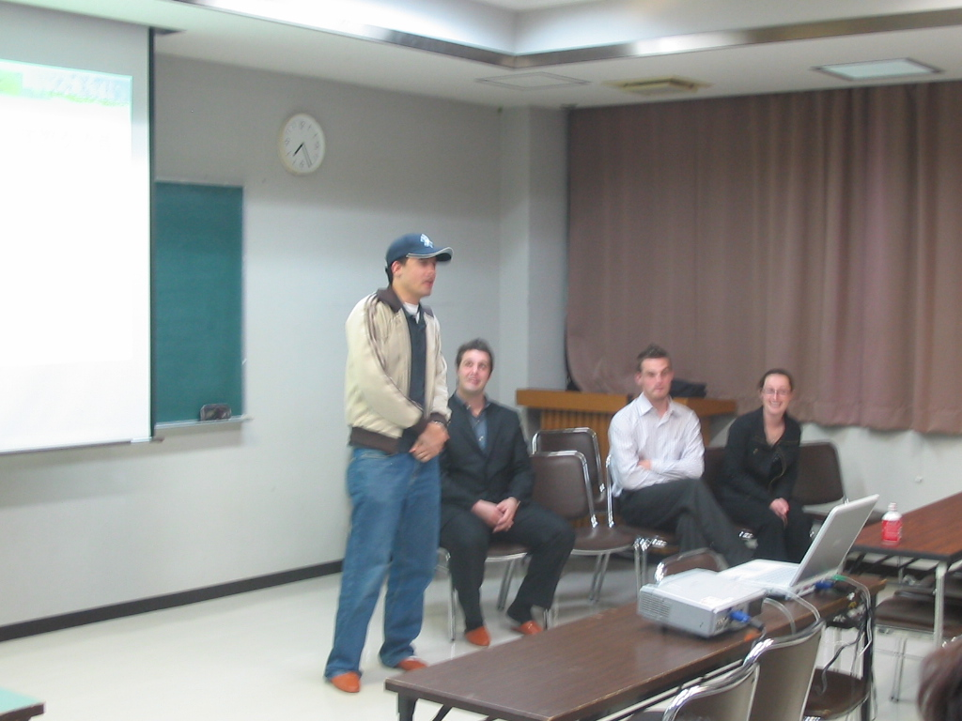
串間市国際交流協会は設立三年が経ち、更なる国際交流活動の推進を図ることを目的に、串間市、日南市、北郷町、南郷町の国際交流員４名を招き、各地域での国際活動の紹介や国際交流活動についての意見交換会を開催。

